ВНИМАНИЕ!
СТУДЕНТАМ НАПРАВЛЕНИЯ «БИОМЕДИЦИНСКАЯ ТЕХНИКА»
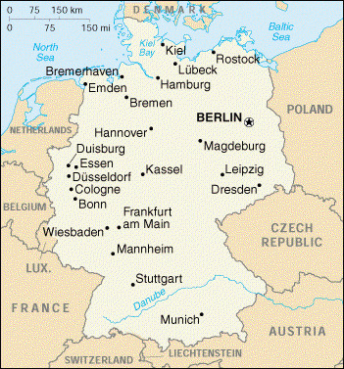
Организуется на конкурсной основе поездка группы студентов ТГТУ специальности 200402 "Инженерное дело в медико-биологической практике", 1 - 5 курсы, в Германию. Формируется совместная группа со студентами Тверского государственного технического университета.
Düsseldorf

Количество группы ТамбГТУ –10 человек.

Цель поездки – посещение крупнейшей международной специализированной медицинской выставки «MEDICA 2007»
(Дюссельдорф, Германия)
Berlin

http://www.messe-duesseldorf.de
Amsterdam

Сроки проведения выставки 14.11.2007 - 17.11.2007
Dresden

Nürnberg

Выставка является крупнейшим в мире форумом по медицинской технике. Почти 4 000 фирм демонстрируют здесь медицинское инструменты, технологии лабораторных исследований и диагностики, больничное оборудование, достижения фармацевтики и другие товары для индустрии здравоохранения. Поездка будет также включать насыщенную культурную программу, способствовать знакомству с жизнью в Западной Европе.
Ориентировочная длительность поездки будет составлять 11 дней. Ориентировочно начало поездки - 10 ноября 2007 года из Твери.
В программу поездки будет входить посещение городов: Берлин, Дюссельдорф, Кельн, Амстердам, Нюрнберг, Дрезден.
Ориентировочная стоимость поездки 500 евро.
В стоимость поездки включается:
- Виза, медицинская страховка.
- Автобус Тверь-Амстердам-Тверь с туалетом, горячей водой, видео.
- Гостиница в Дюссельдорфе и Нюрнберге.
- Билеты на выставку – они же проездные на все виды транспорта в Германии (выдают после приезда в гостиницу в Дюссельдорфе).
Заграничный паспорт должен оканчиваться не позже 10 февраля 2008 года.
Организатор поездки д.т.н., профессор Фролов Сергей Владимирович, заведующий кафедрой «Биомедицинская техника», факультет технической кибернетики,
Желающим принять участие в поездке необходимо заполнить анкету и приложить копию заграничного паспорта (если есть). Анкету необходимо передать организатору поездки проф. Фролову С.В., связавшись с ним по телефону или по е-mail. Анкеты принимаются до 1 июля 2007 года.
Тел.: (4752) 53-56-20
E-mail: Sergej.Frolov@gmail.com, или frolov@nnn.tstu.ru
Моб. 8-902-7-29-82-29, дом. тел : 47-20-59

